Nama : Muhammad Huda Fatoni

Nim : L200170062

Kelas : C

+ +

MODUL XII REGRESI LINIER SEDERHANA

# Langkah-langkah Praktikum Contoh Kasus :

Dalam sebuah kelas yang memiliki 10 siswa dilakukan sebuah survei terhadap lama belajar seorang siswa dan nilai hasil ujiannya. Data siswa tersebut akan kita gunakan sebagai dasar perhitungan untuk memprediksi nilia ujian terhadap siswa lain berdasarkan lama belajarnya.

# Induksi Aturan Data Cuaca Hipotesis :

Bagaimana

1. Membuat data pada Microsoft Excel dengan nama **Tabel_LamaBelajardanNilaiUjian.xls**.

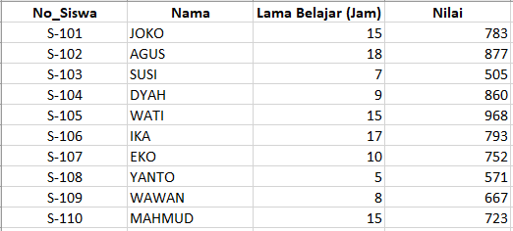

1. Mengimport data table **Tabel_LamaBelajardanNilaiUjian.xls** ke **RapidMiner** yang akan digunakan sebagai regresi Linear, dengan memberikan pengaturan tipe dan jenis data pada atribut,
   * NO_SISWA : polynomial, id
   * NAMA : pilih Exclude column
   * LAMA JAM BELAJAR : integer
   * NILAI : integer, label

Simpan dengan nama **Data_LamaBelajardanNilaiUjian**.

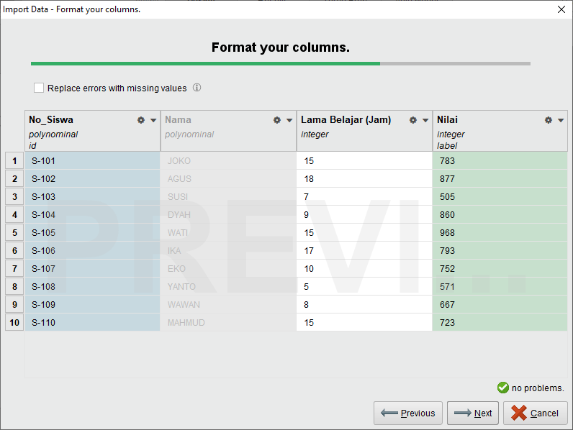

1. Masukkan **Data_LamaBelajardanNilaiUjian** ke dalam area process, dan tambahkan **Linier Regresion**, lalu klik pada operator **Linear Regresion** dan tentukan parameter **min tolerance =**

**0.05** (Batas toleransi sebesar 5%).

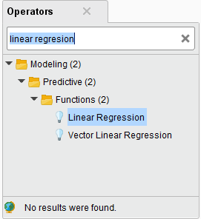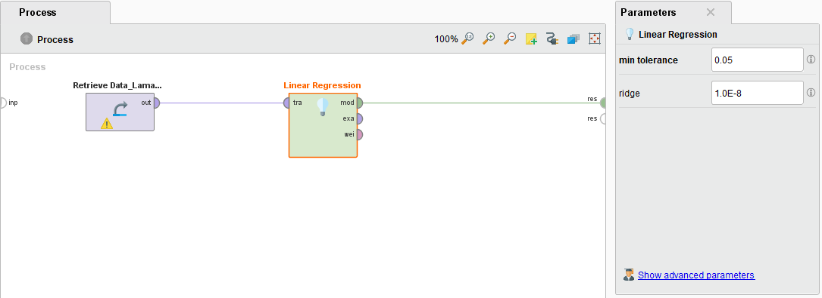

1. Jalankan proses dengan meng-klik **Run**.
   * Table View (Mencari besarnya nilai t-hitung)

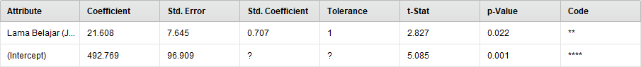

* + Text View (Mencari model regresi)

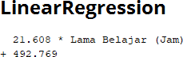

# Mencari Nilai t dan Model Regresi Linier Menggunakan RapidMiner Hipotesis :

Bagaimana memprediksi nilai ujian siswa berdasarkan lama belajarnya menggunakan model regresi linier yang telah dihasilkan menggunakan RapidMiner.

1. Membuat table data baru di **Tabel_LamaBelajardanNilaiUjian.xls** Pada **Sheet 2**.

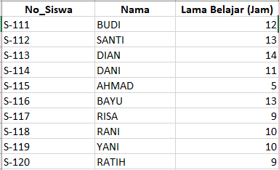

1. Mengimport data tersebut ke **RapidMiner** yang akan digunakan sebagai regresi Linear (Sama seperti percobaan **12.4.1**), dengan memberikan pengaturan tipe dan jenis data pada atribut,
   * NO_SISWA : polynomial, id
   * NAMA : pilih Exclude column
   * LAMA JAM BELAJAR : integer

Simpan dengan nama **Data_PrediksiNilaiUjian**.

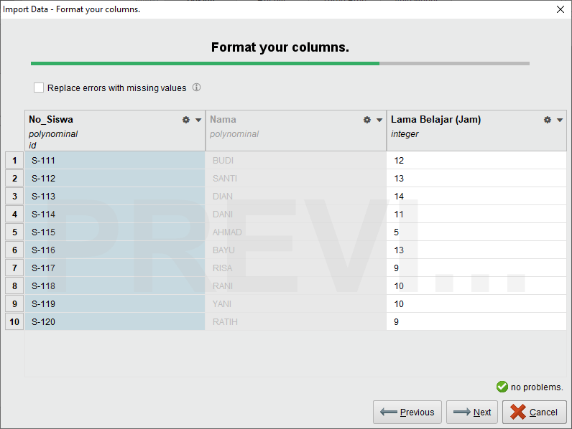

1. Masukkan **Data_PrediksiNilaiUjian** ke dalam area process, dan tambahkan **Linier Regresion** dan **Apply Model**, lalu klik pada operator Linear Regresion dan tentukan parameter **min tolerance = 0.05** (Batas toleransi sebesar 5%).

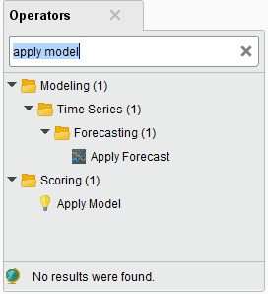

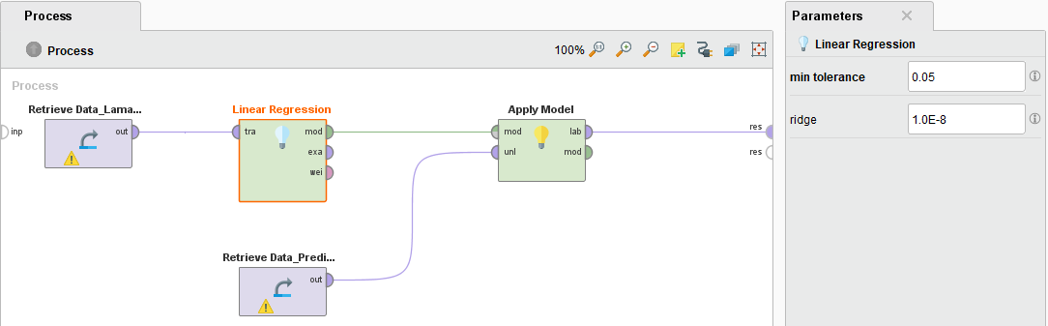

1. Jalankan proses dengan meng-klik **Run**.
   * Data View (hasil Prediksi nilai ujian)

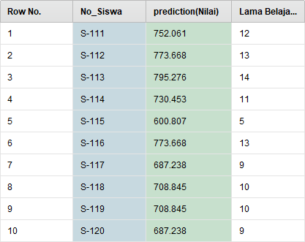

* + Chart View (Scatter Plot)

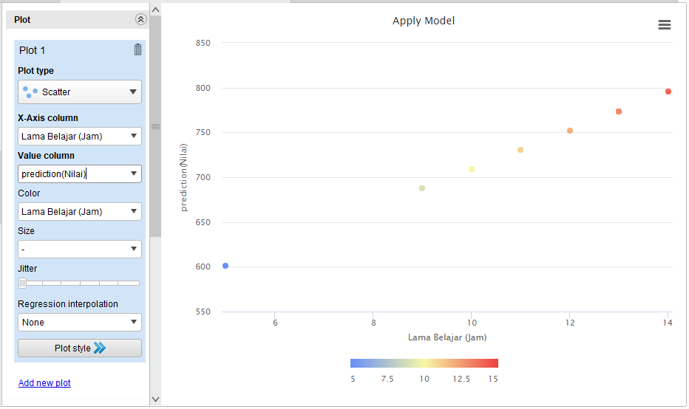

# Pembuktian Model Regresi

Melakukan pembuktian hasil prediksi menggunakan **RapidMiner** dengan hasil prediksi menggunakan model regresi yang telah dihasilkan pada kegiatan 12.4.1

# Y = 21,608X1 + 492,769

Memasukkan nilai variable **X1** ke dalam model regresi :

1. No. SISWA = S-112, NAMA = SANTI, memiliki nilai X1 = 13 Jam. Sehingga, Y = (21,608 X 13) + 492,769 = 773,672
2. No. SISWA = S-113, NAMA = DIAN, memiliki nilai X1 = 14 Jam. Sehingga, Y = (21,608 X 14) + 492,769 = 795,28
3. No. SISWA = S-114, NAMA = DANI, memiliki nilai X1 = 11 Jam. Sehingga, Y = (21,608 X 11) + 492,769 = 730,456
4. No. SISWA = S-116, NAMA = BAYU, memiliki nilai X1 = 13 Jam. Sehingga, Y = (21,608 X 13) + 492,769 = 773,672
5. No. SISWA = S-117, NAMA = RISA, memiliki nilai X1 = 9 Jam. Sehingga, Y = (21,608 X 9) + 492,769 = 687,24
6. No. SISWA = S-118, NAMA = RANI, memiliki nilai X1 = 10 Jam. Sehingga, Y = (21,608 X 10) + 492,769 = 708,848
7. No. SISWA = S-119, NAMA = YANI, memiliki nilai X1 = 10 Jam. Sehingga, Y = (21,608 X 10) + 492,769 = 708,848



 